输出频率只有28.74的问题找到了，原来是编辑器的问题。编辑器版本也会折腾人。
我用的是从网上下的PICC 9.81的版本，其实在编辑的过程中就提示过寄存器及有些位名称不对，当时我查了相关的头文件后将SPWM程序的相关名称修改以符合头文件，最后是编辑成功了，但运作后发现频率只有28.74Hz.
开始总怀怀疑是SPWM程序有问题，于时对程序进行分析，发现程序是没有问题的。
我用MPLAB模拟时测得SIN_NUM是按照设计的要求递增的。于是我对硬件通电测试系统频率是否正确，我用的是16MHz的晶振，如果程序的PWM周期寄存器PR2写入的是255（FF）时，当预分频为1时其PWM的频率是15625Hz.
结果测量都是准确的，如图：晶振是16M,CCP1(PIC16F73的13脚)和CCP2（PIC16F73的12脚）的频率是15625Hz.
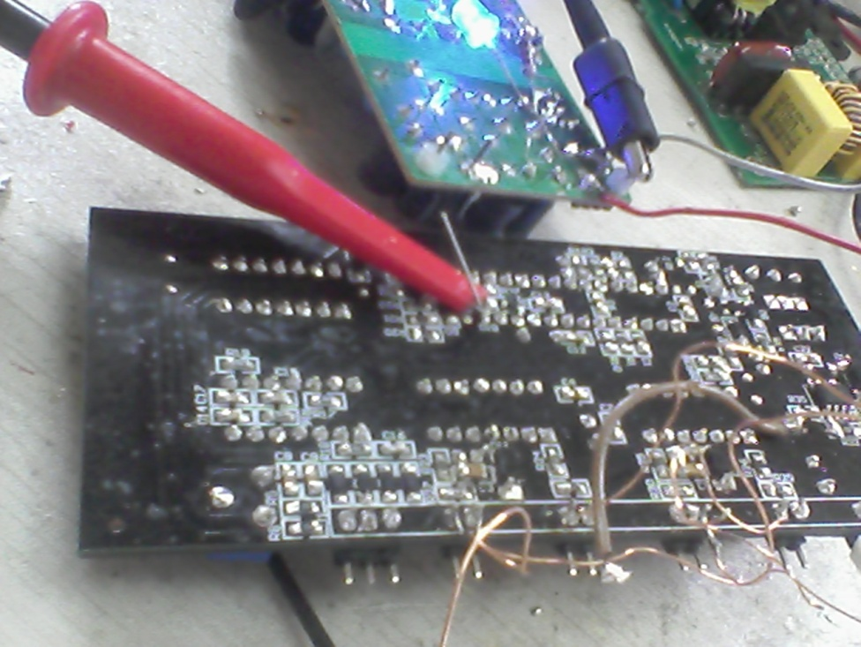
测量的都是正确的，为何输出又只有28Hz呢？程序是如何生成50Hz的？

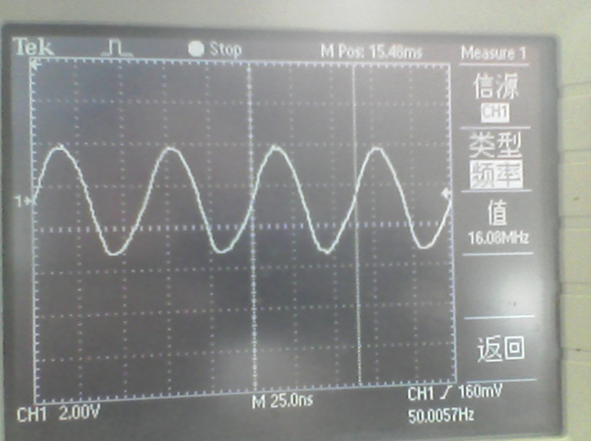

晶振频率
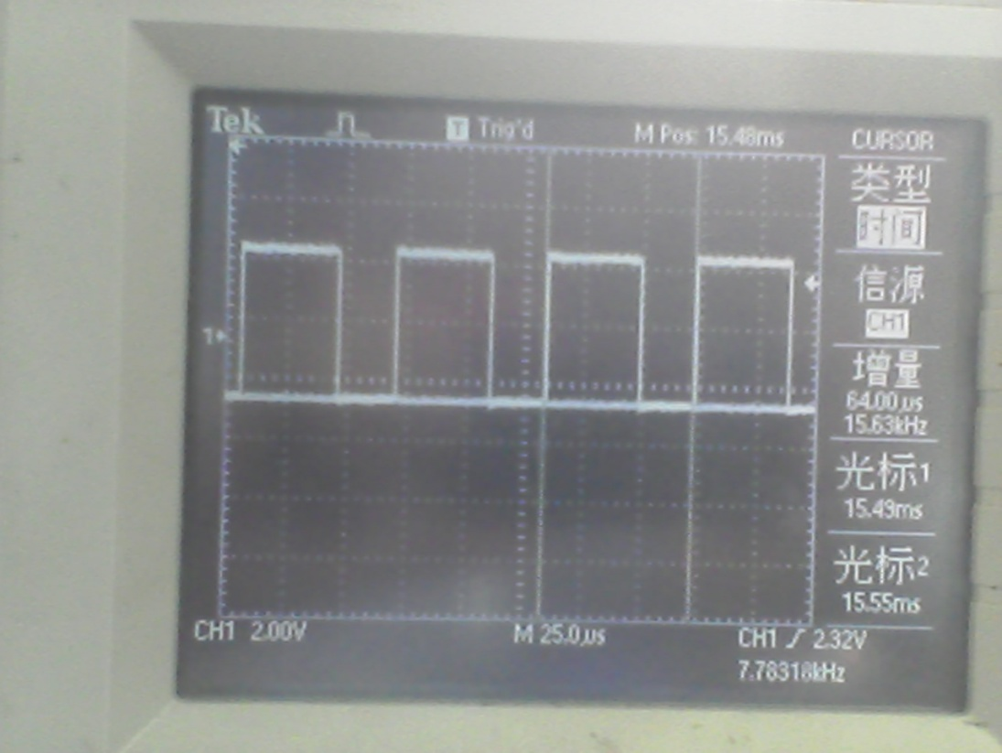

CCP1(13脚)测得的频率
分析程序其构思是：
由CCP模块产生一个15625的PWM方波，当每次TMIR2与PR2相等时就会输出一个脉冲给后分频器，由于后分频器为5分频，则其对TMR2IF的修改频次为3125Hz，当程序一旦测得TMR2IF为1时再对SIN_NUM进行判断，如果SIN_NUM达到32次则换向，如此正负半周各占32次，也就是对3125进行64次分频得48.8Hz.
分析并对照程序的每一句没有发现任何问题。到此不知如何是好。只好静一下。

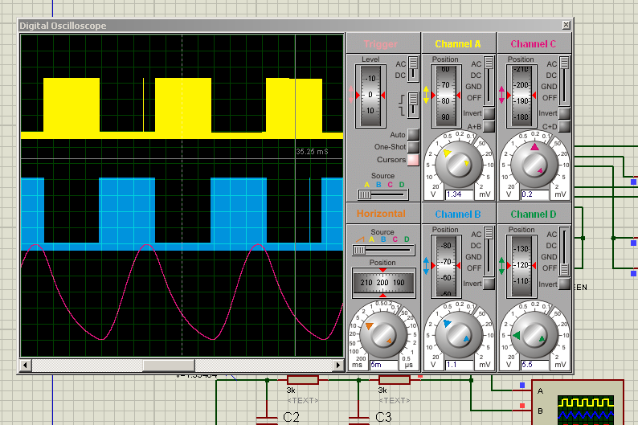
思考了下，回想到上次不是用PROTERS仿真过吗？当时仿真的结果就是对的，不如现在重新仿真下看是否正确。结果一仿真还是只有28.74左右，如图：
幸好，上次编辑好的文件还有保存，于是调出以前的编辑的文件加载再试，一试结果OK.
好高兴，急忙将文件烧到芯片中装机再。结果出乎意料，输出依然是28.74.我晕倒。什么问题…什么问题….?
原来我要烧到芯片时，MPLAB会对原文件进行一次再编辑，就是这次再编辑捣鬼。
于是下了个PICC 8.05的重新装过，再编辑并绕到芯片中再试OK.
现在频率是50.04Hz，如图：


